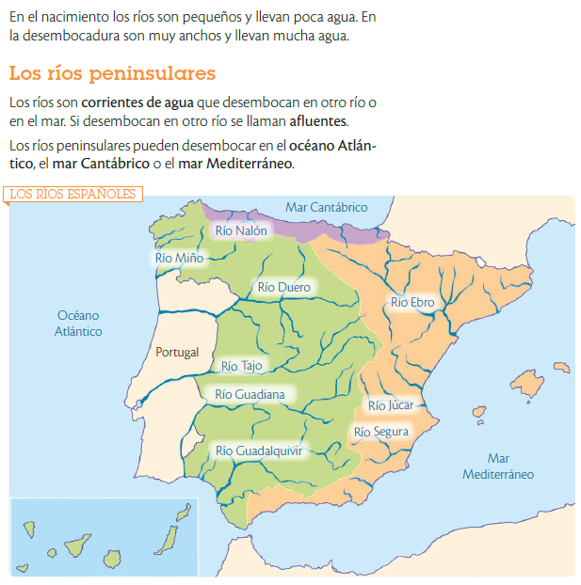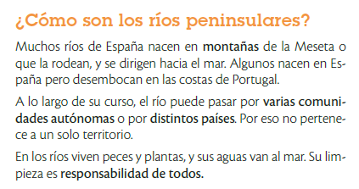

Localiza el tema
1. ¿Qué has aprendido con estos textos?
…………………………………………………………………………………………………………………….………
…………………………………………………………………………………………………………………….………

Busca información
2. Marca con una X si estas informaciones son verdaderas (V) o falsas (F).
 | V | F
Varios ríos peninsulares no desembocan en las costas españolas.
La parte inicial de un río es su desembocadura.
Algunos ríos pasan por varias comunidades autónomas.
Los ríos que desembocan en el mar se llaman afluentes.

3. Une con flechas cada nombre propio con lo que representa.
Cantábrico • |  | • río
Extremadura • |  | • mar
Guadiana • |  | • comunidad autónoma

4. Cita dos ríos que desemboquen en el océano Atlántico, y otros dos que lo hagan en el mar Mediterráneo.

…………………………………………………………………………………………………………………….………
…………………………………………………………………………………………………………………….………

Fíjate en la relación entre las palabras
5. Lee esta frase:
Muchos ríos de España nacen en montañas de la Meseta o que la rodean, y se dirigen hacia el mar.

¿A qué se refiere la?
A. A España.
B. A la Meseta.
C. A la montaña.

6. Lee este texto:
En el nacimiento los ríos son pequeños y llevan poca agua. En la desembocadura son muy anchos y llevan mucha agua.

¿Con qué expresión se podría empezar la segunda frase?
En consecuencia Además En cambio

Piensa en el significado de las palabras
7. ¿Cuál de estos significados tiene la palabra corriente en el texto?
corriente
adjetivo/sustantivo
1 Que no destaca y es como muchos otros.
2 Que se usa mucho.
3 Que hay en gran cantidad.
4 Movimiento de un líquido o de un gas en una dirección determinada.

…………………………………………………………………………………………………………………….………

8. Relee esta frase: “A lo largo de su curso, el río puede pasar por varias comunidades autónomas”. ¿Por qué palabra podrías sustituir la palabra curso?
A. aprendizaje
B. recorrido
C. tiempo
D. año

Fíjate en cómo está escrito el texto
9. Si te fijas en el mapa, la península Ibérica tiene colores distintos. ¿Para qué se han usado estos colores?
A. Para distinguir las diferentes comunidades autónomas.
B. Para indicar las zonas peninsulares con diferente vegetación.
C. Para representar las zonas por las que corren los ríos y en las que desembocan.

Piensa en lo que dice el texto
10. ¿Por qué debemos mantener limpios los ríos?
…………………………………………………………………………………………………………………….………
…………………………………………………………………………………………………………………….………

